ХЕРСОНСЬКА МІСЬКА РАДА

«Сучасний спортивний майданчик для молоді мікрорайону «Корабельний»
Проект
для участі в міському конкурсі проектів
«Громадський бюджет»

Автор проекту: Дерменжи Єва Петрівна

Херсон 2021
Додаток 1
до Положення про громадський бюджет у місті Херсоні

ФОРМА ПРОЕКТУ,
реалізація якого планується за рахунок коштів
громадського бюджету м. Херсону 2022 році

Ідентифікаційний номер проекту
(вписує уповноважений робочий орган, згідно з реєстром )
Дата надходження проекту
(заповнюється уповноваженим робочим органом)
Прізвище, ім’я, по батькові особи уповноваженого робочого органу, що реєструє проект: | (підпис)

ВСІ ПУНКТИ Є ОБОВ’ЯЗКОВИМИ ДЛЯ ЗАПОВНЕННЯ!

- Назва проекту(не більше 15 слів):
«Сучасний спортивний майданчик для молоді мікрорайону «Корабельний»

2.Пріоритетні напрямки проекту(необхідне підкреслити і поставити знак "Х"):
● облаштування тротуарів –□ ● естетичне облаштування міста –□
● дороги –□ ● будівництво спортивних та дитячих майданчиків –
● облаштування зон відпочинку (в тому числі зі створенням точок вільного доступу до мережі Інтернет) та впорядкування прибережних смуг водойм–□
● вуличне освітлення –□ ● розвиток вело- та бігової інфраструктури –□
● заходи з енергозбереження (використання відновлювальних джерел енергії) – □ ● інше –□
3. Місце реалізації завдання (адреса, назва житлового масиву/мікрорайону, установи/закладу, кадастровий номер земельної ділянки, якщо відомо, тощо):
м.Херсон, вулиця Людвіка Заменгофа (Д.Благоєва), 6-а, Корабельний район, Херсонська спеціалізована школа І-ІІІ ступенів №54 з поглибленим вивченням іспанської та інших іноземних мов Херсонської міської ради, кадастровий номер земельної ділянки: №6510136600:04:003:0062

4.Короткий опис проекту(не більше 50 слів):
В м. Херсоні дуже гостро стоїть проблема фізичного виховання та активного дозвілля молоді. Відсутність інфраструктури для занять масовим спортом не дозволяє розвивати культуру здорового способу життя. Створення сучасного вуличного спортивного майданчика створить умови для занять масовим спортом, та спонукає мешканців до здорового способу життя.
5. Опис проекту(основна мета проекту; проблема, на вирішення якої він спрямований; запропоновані рішення; пояснення щодо того, чому саме це завдання повинно бути реалізоване і яким чином його реалізація вплине на подальше життя мешканців. Опис проекту не повинен містити вказівки на суб’єкт, який може бути потенційним виконавцем проекту. Також обов’язково зазначити відповідність стратегічним пріоритетам і цілям розвитку міста. Якщо проект має капітальний характер, зазначається можливість користування результатами проекту особами з особливими потребами):

Відповідно статистичних даних в Україні до заняття спортом залучено лише 13,5% населення (для порівняння: у скандинавських країнах — 85%), наша країна посідає 99-те місце у світі за рівнем здоров'я населення і 150-те — за тривалістю життя.
На даний час, захоплення фізичною культурою та спортом є характерною рисою сучасної людини, а здоровий спосіб життя є світовим трендом.
Масове залучення людей до занять спортом значно підвищує якість життя в різних аспектах, є засобом досягнення благополуччя.
Фізичне благополуччя: залучення у спортивну діяльність сприятливо позначається на розвитку можливостей організму, підвищенні працездатності та стійкості до навантажень.
Психічне благополуччя: спорт як керований стрес, як чесне суперництво навчає людей відкривати в собі максимальні творчі можливості під впливом конкуренції.
Соціальне і культурне благополуччя: спорт виховує законослухняність, дисципліноване ставлення до свого тіла, розпорядку життя; вчить взаємодіяти з іншими людьми, дружити, конкурувати за правилами, співпрацювати. Спорт стає джерелом радості, спілкування і досвіду. Він відволікає від шкідливих звичок (паління, алкоголь), від надмірного перебування за комп'ютером, дає можливість дітям і дорослим займатися захоплюючою змагальною діяльністю.
Що стосується залучення до масового спорту людей з особливими фізичними потребами, то така можливість в м.Херсоні відсутня. Люди з особливими потребами в м.Херсоні можуть займатися спортом лише в спеціальних закладах.
Зважаючи на вищезазначене: влаштування сучасних спортивних майданчиків без врахування потреб людей з ОФП, є дискримінацією. Та не дає таким людям в повній мірі користуватися своїми правами та можливостями як громадянам України.
Метою проекту є створення в районі «Корабельний» умов для занять фізичною культурою та спортом длядля мешканцівв тому числі для для мешканців із особливими фізичними потребами.
Місце розташування майданчика обрано не випадково. Школа №54, знаходиться в центрі одного із найбільших масивів багатоквартирної житлової забудови мікрорайону. Стадіон розміщений між школами №54 та №55 є центром дозвілля для жителів цього масиву та мікрорайону взагалі. На території мікрорайону відсутні загальнодоступні спортивні майданчики та вуличні тренажери. Розміщення спортивного майданчика саме в заданій локації, дозволить зробити його максимально доступним для мешканців мікрорайону. Крім того, спортивне обладнання також використовуватиметься учнями шкіл №54 та №55, оскільки стадіон розміщено між школами для спільного використання та утримання.
Розміщення спортивного майданчику на території школи також дозволить створити належні умови для його утримання.

6.Обґрунтування бенефіціарів проекту(основні групи мешканців, які зможуть користуватися результатами проекту):
Первинним бенефіціаром є школа №54, яка отримає нове спортивне обладнання для навчання фізичної культури школярів в тому числі школярів з особливими потребами щодо занять фізичною культурою.
Кінцевими бенефіціарами є мешканці району які мають бажання вести здоровий спосіб життя та займаються загальною фізичною культурою. В тому числі можливість займатися загальною фізичною культурою отримають особи з особливими фізичними потребами (ОФП).

7. Інформація щодо очікуваних результатів у разі реалізації проекту:
Популяризація занять спортом.
Загальне підвищення фізичної культури та здоров’я мешканців мікрорайону в тому числі і осіб з ОФП, які мають бажання вести здоровий спосіб життя та займатися фізичною культурою.

8. Орієнтовна вартість (кошторис) проекту(всі складові проекту та їхня орієнтовна вартість):

№ п/п | Складові завдання | Орієнтовна вартість, гривень
Спортивне обладнання
1 | Спортивний комплекс SW-672  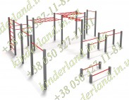 |  | 43 000,00
2 | Вуличний тренажер - KL-11.11(3 шт.)  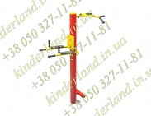 |  | 14200,00
3 | Вуличний тренажер - KL-11.09(2 шт.)  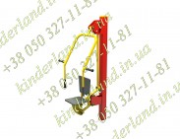 |  | 22 000,00
4 | Вуличний тренажер - KL-11.02(2 шт.)  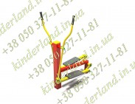 |  | 15600,00
5 | Вуличний тренажер - KL-11.19(2 шт.)  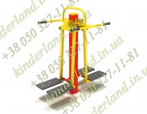 |  | 19 000,00
6 | Вуличний тренажер - KL-11.04(2 шт.)  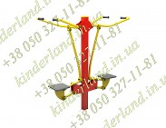 |  | 14 000,00
8 | Вуличний тренажер - KL-11.17(3 шт.)  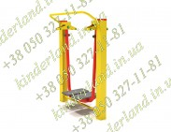 |  | 18300,00
9 | Вуличний тренажер - KL-11.08(2 шт.)  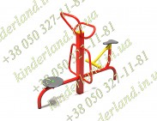 |  | 15500,00
10 | Вуличний тренажер ОФВ-KL 33  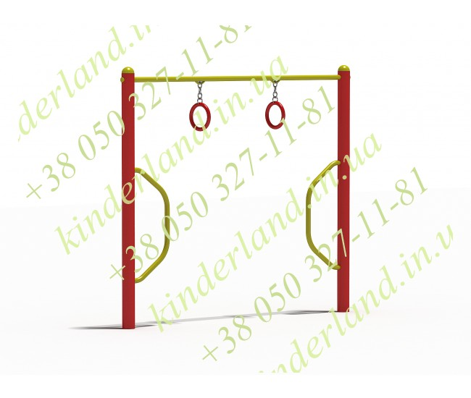 |  | 5000,00
11 | Вуличний тренажер ОФВ-KL 34(2 шт.)  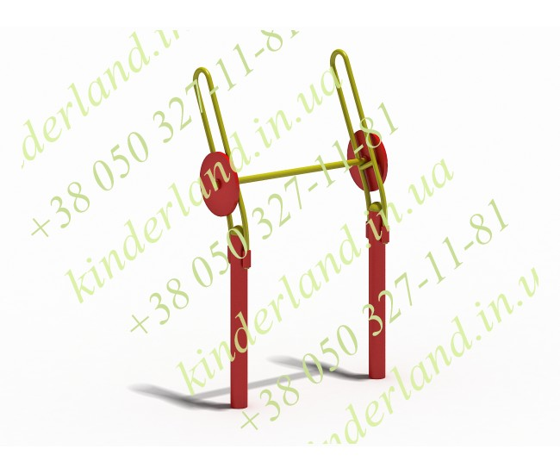 |  | 19600,00
12 | Вуличний тренажер ОФВ-KL 46(2 шт.)  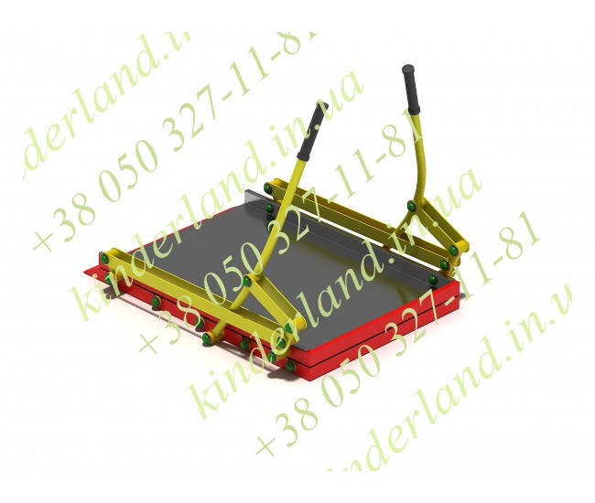 |  | 24 000,00
13 | Лавка паркова (12 шт.)  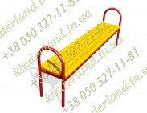 |  | 21000,00
14 | Урна металева (6 шт.)  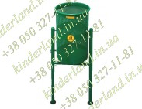 |  | 9 900,00
15 | Спортивно інклюзивний комплекс  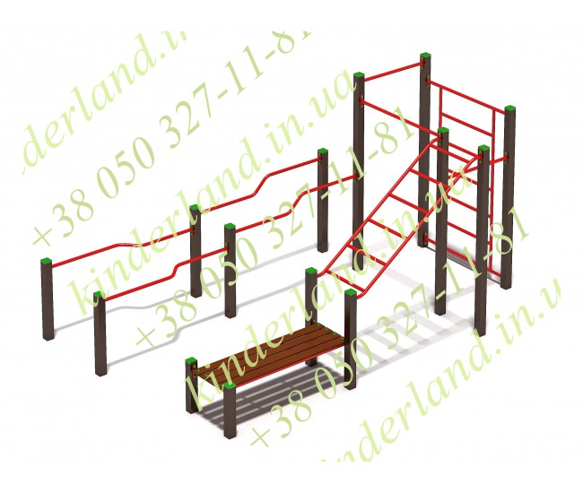 |  | 31 000,00
17 | Доставка спортивного обладнання та конструкцій |  | 20 000,00
18 | Монтаж (встановлення) обладнання та конструкцій |  | 45820,00
 | Освітлення
19 | Встановлення світлоточок (4 шт)  вартість наведено з урахуванням витрат від проектування до введення в експлуатацію – взято із типового наведеного на сайті Запорізької міської ради |  | 96140,00
 | Облаштування майданчику
20 | Влаштування покриття майданчику (асфальтобетон) (Запропонований майданчик розміром 40м*15м. Вартість – 600 грн за 1 м.кв.)  Вартість робіт взято із типових цінників робіт наведених на сайтах Львівської, Словянської та Сєвєродонецької міських рад. |  | 360000,00
 | Повна вартість робіт по влаштуванню спортивного майданчику |  | 794060,00
 | Можливі додаткові витрати при реалізації проекту (інфляція, проведення робіт не передбачених проектом тощо) взято на рівні 20% |  | 158812,00
 | Повна вартість проекту |  | 952872,00

9. Список з підписами щонайменше 15 громадян України віком від 16 років, які зареєстровані або проживають на території м. Херсона, що підтверджується офіційними документами (довідкою про місце роботи, навчання, служби чи іншими документами, що підтверджують факт проживання в місті), та підтримують цей проект (окрім його авторів), що додається для малих проектів та 50 осіб для великих. Кожна додаткова сторінка списку повинна мати таку ж форму, за винятком позначення наступної сторінки (необхідно додати оригінал списку в паперовій формі).

10. Контактні дані автора/авторів проекту, які будуть загальнодоступні, у тому числі для авторів інших проектів, мешканців, представників засобів масової інформації, з метою обміну думками, інформацією, можливих узгоджень тощо (необхідне підкреслити):
а) висловлюю свою згоду на використання моєї електронної адреси dermenzhyevaa11@gmail.com для зазначених вище цілей
Підпис особи, що дає згоду на використання своєї електронної адреси ….……………………………………………………………………………………

б) не висловлюю згоди на використання моєї електронної адреси для зазначених вище цілей.
Примітка:
Контактні дані авторів проектів (тільки для Херсонської міської ради) зазначаються на зворотній сторінці бланка-заявки, яка є недоступною для громадськості.

11. Інші додатки (якщо необхідно):
Додаток a. фотографії запропонованого місця розміщення майданчику;
Додаток б. мапа із зазначенням запропонованого місця реалізації проекту (викопіювання із Googlemaps);
Додаток в. викопіювання із кадастрової карти м.Херсона із позначенням запропоновано місця розміщення майданчику;

Додаток a.
(Фотографії запропонованого місця розміщення майданчику)

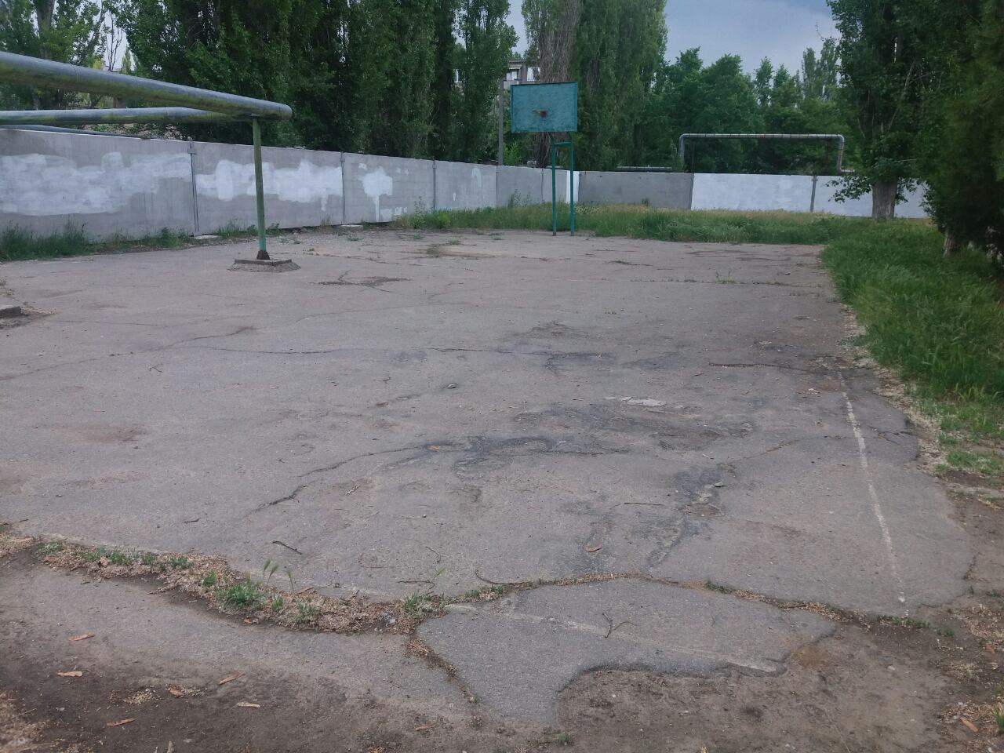

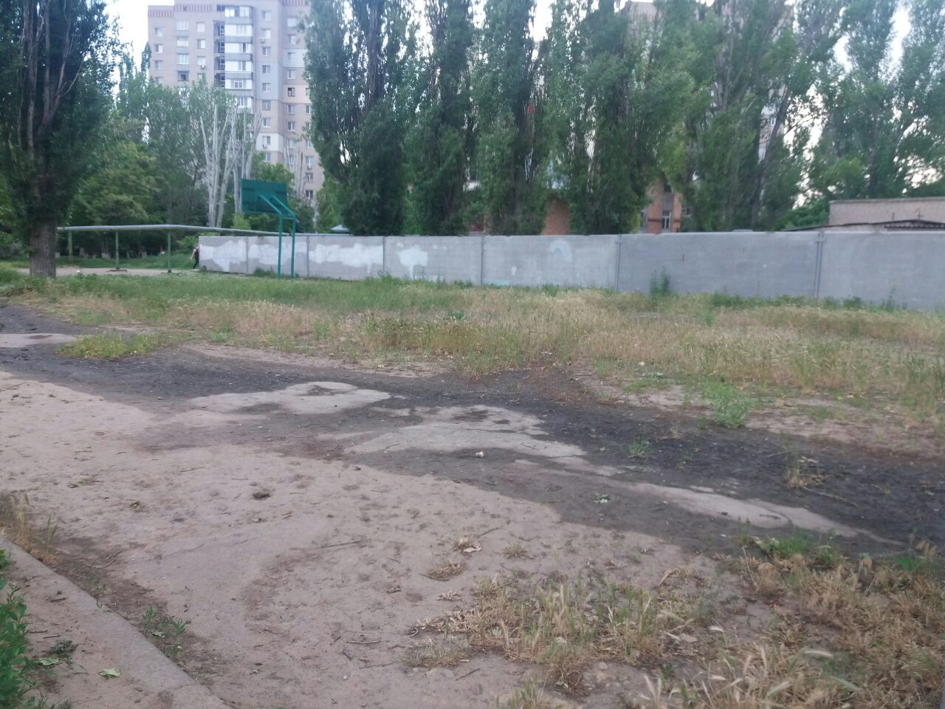

Додаток б.
(Мапа із зазначенням запропонованого місця реалізації проекту (викопіювання із Googlemaps)

Додаток в.
(Викопіювання із кадастрової карти м.Херсона із позначенням запропоновано місця розміщення майданчику)

